**Учебное пособие - практикум по дисциплине**

**«Информационно-коммуникационные технологии**

**в управлении персоналом»**

Направленность (профиль) программы: «Деятельность по обеспечению персоналом»

Направленность (профиль) программы: «Организация труда, оценка и развитие персонала»

Бакалавриат по направлению подготовки 38.03.03 Управление персоналом

**Работа в Libre Office**

**ПРАКТИЧЕСКАЯ РАБОТА «Знакомство с LO Writer»**

LibreOffice – офисный пакет, полностью совместимый с 32/64-битными системами. Переведён более чем на 30 языков мира. Поддерживает большинство популярных операционных систем, включая GNU/Linux, Microsoft Windows и Mac OS X.

LibreOffice бесплатен и имеет открытый исходный код, следовательно, вы можете бесплатно скачивать, использовать и изучать LibreOffice. LibreOffice бесплатен как для частного, так и для образовательного или коммерческого использования. Может использоваться без каких-либо лицензионных сборов вашей семьёй, друзьями, коллегами по работе, студентами, сотрудниками и так далее.

Текстовый редактор *Writer* является редактором, входящим в пакет *Libre Office*, является бесплатным и свободно распространяемым продуктом. *Wrirter* является аналогом MS *Word*, удовлетворяющим потребностям подавляющего числа пользователей. Существенным преимуществом программы является ее совместимость и доступность.

При открытии редактор выглядит следующим образом (рис.1):

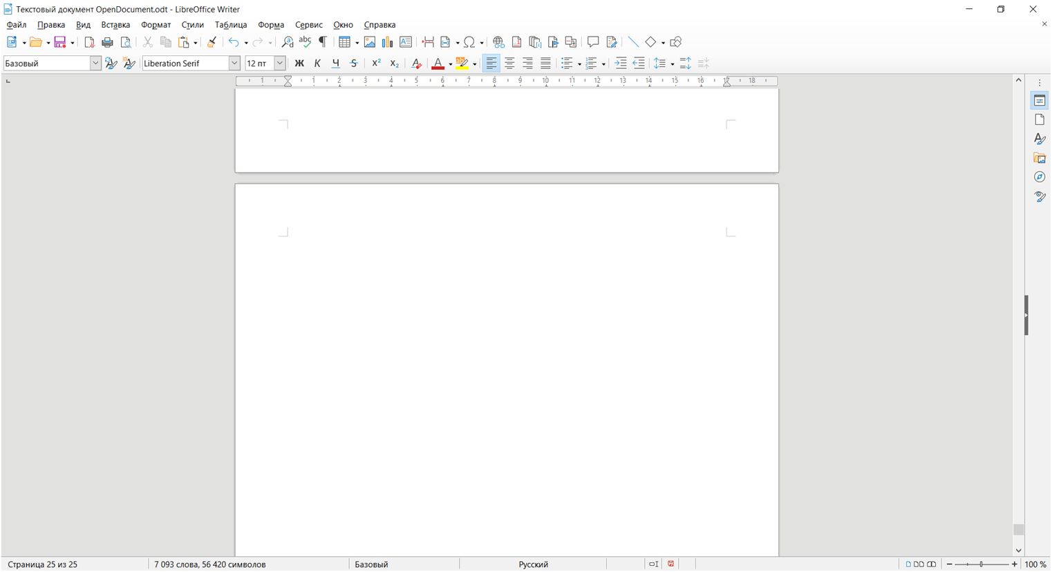Рис. 1. Текстовый документ LO Writer

Панели содержат кнопки редактирования и форматирования текста, а также выпадающие списки, в которых можно выбрать стиль текста, его гарнитуру (шрифт) и размер. Для просмотра описания пунктов панели нужно навести на них курсор мыши, в результате чего мы увидим описание кнопки (рис.2).

Рис. 2. Пример обозначения кнопки в LO Writer

Чтобы добавить или удалить панель инструментов, используется меню «Вид» → «Панели инструментов» (рис. 3).

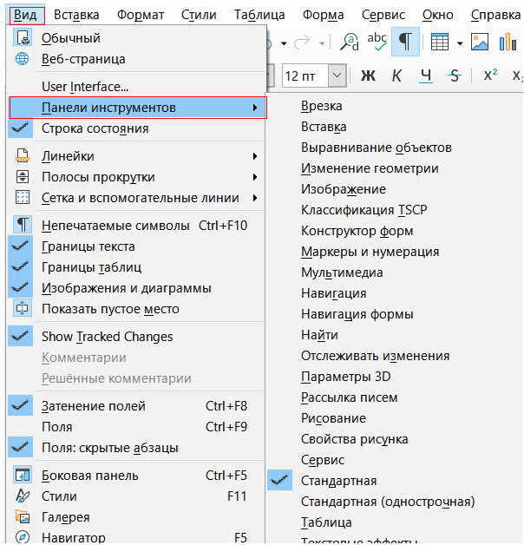

Рис. 3. Панели инструментов

В случае возникновения вопросов по нажатию кнопки появляется окно помощи, где можно найти описания и советы.

При вводе текста бывает необходимо задать различные способы отображения символов: жирный, курсив, подчеркнутый.

Для этого можно использовать кнопки  панели инструментов.

Помимо изменения способа начертания вы можете изменять шрифт текста, его размер и цвет. Для этого используйте соответствующие элементы панелей инструментов.

Помимо символов, существует более крупная единица измерения объема в текстовом документе – абзац. Форматирование абзацев заключается в возможности задания межстрочного интервала (*Writer* предлагает четыре размера: 1, 1,15 1,5, 2, при необходимости из меню из меню «Формат» → «Интервал» можно выбрать и другие интервалы); величины абзацного отступа; выравнивания:

Для сохранения документа щелкните на панели инструментов или выберите меню «Файл» → «Сохранить». Если документ сохраняется первый раз, появится диалоговое окно, в котором необходимо выбрать путь к сохраняемому файлу и ввести его имя.

Открыть документ можно выбрав меню «Файл» → «Открыть» или щелкнув по иконке с изображением открытой папки.

Если файл требуется сохранить в другом формате (например, в формате *MS Word*), используется пункт меню «Файл» → «Сохранить как», изменив поле «Тип файла».

**Задание №1.** Набрать в **LO Writer** документ по образцу, представленному на рис. 4, использовать параметры ввода текста, установленные по умолчанию.

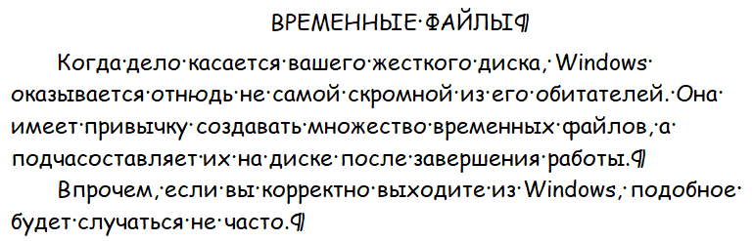

Рис. 4. Образец выполненного задания

1. Произведите в тексте следующие изменения:

* Скопируйте текст и вставьте в конце (так, чтобы он оказался в двух экземплярах);

*Все остальные изменения текста проводить с дубликатом!

* Выровняйте текст по левому краю ;
* Заголовок выровняйте по центру;
* Выберите шрифт: Comic Sans MS, размер 24 , тип — курсив;
* Удалите оригинал текста (первый текст);
* Вырежьте заголовок текста;
* Вставьте в начале текста автофигуру луна (Вставка→Фигуры→Фигуры-символы→Луна);
* Вставьте рядом символ £ (Вставка-Специальные символы);
* Сохраните ваш документ на Рабочем столе вашего ПК под именем ПРАКТИЧЕСКАЯ РАБОТА_Группа_ФИО.

**Задание №2.** Откройте сохраненный ранее документ и продолжите в нем работу. Наберите текст, используя стандартный, установленный шрифт:

«СЛОВАРЬ ТЕРМИНОВ»

**Команда –**

**Отображение** –

**Память оперативная** –

**Память постоянная** –

**Программа** –

**Сообщение об ошибке** –

**Строка символов** –

1. Произведите в тексте следующие изменения:

* Подчеркните каждое слово и сделайте цвет шрифта красным;
* Откройте любой браузер и в внося в поисковую строку термины, найдите определения к ним;
* Скопируйте из интернета и вставьте в текст найденные определения;
* Приведите текст к общему виду (одинаковый шрифт, размер, интервал между строками на ваш выбор).

1. Если вами допущены ошибки в тексте, исправьте их;
2. Скопируйте весь набранный вами текст;
3. Размножьте скопированный текст так, чтобы он оказался в 4-х экземплярах;

# А. С первым текстом произведите следующие действия:

* Выровняйте его по ширине;
* Вырежьте 2-ое определение;
* Вставьте его (2-ое определение) в конце текста;
* Удалите 4-ое определение;
* Измените размер шрифта и начертания: **16, Ж**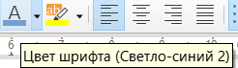;
* Измените цвет шрифта на светло синий.

# Б. Со вторым текстом произведите следующие действия:

# Выровняйте его по левому краю;

* Вырежьте 4-ое определение;
* Вставьте его (4-ое определение) в начале текста;
* Удалите 5-ое определение;
* Измените размер шрифта и начертания: **18, Ч**;
* Измените цвет шрифта на зеленый;
* Вставьте любую автофигуру в начале текста.

# В. С третьим текстом произведите следующие действия:

* Выровняйте его по правому краю;
* Вырежьте 1-ое определение;
* Вставьте его (1-ое определение) в середине текста;
* Удалите последнее определение;
* Измените размер шрифта и начертания: **20, К**;
* Измените цвет шрифта на розовый;
* Создайте список, пронумеровав все определения.

# Г. С четвертым текстом произведите следующие действия:

* Выровняйте его по центру;
* Вырежьте последнее определение;
* Вставьте его (последнее определение) в начало текста;
* Удалите 2-ое определение;
* Измените размер шрифта и начертания: **21, К, Ч**;
* Измените цвет шрифта на синий;
* Вставьте любую картинку в конце текста.

1. Сохраните ваш документ.

**Задание №3.** Откройте сохраненный ранее документ и продолжите в нем работу. Скопируйте данный текст себе в документ:

*«Частенько, завершив устанавливать себя на ваш компьютер, программа сообщает вам, что следует перезагрузиться (перезапуститься), то есть сказать вашему компьютеру «начать все сначала».*

*Есть три способа перезагрузки компьютера – горячая, холодная и перезагрузка за счет выключения (и последующего включения) питания.*

*Первый способ - наиболее быстрый. Отсалютуйте компьютеру «тремя пальцами», одновременно нажав на клавиатуре три клавиши Ctrl, Alt, Delete. Обычно при этом требуется действовать двумя руками – это предусмотрено специально для того, чтобы вы не нажали эти три кнопки по неосторожности. Если вы работаете в Windows – на экране появится специальное сообщение, которое попытается убедить вас в том, что на самом деле вы этого делать не хотите.*

*Холодная перезагрузка (иногда ее еще называют сбросом или перезапуском) – действие гораздо более многозначное, нежели одновременное нажатие клавиш Ctrl, Alt, Delete. Во- первых, при этом даже Windows не сможет вас остановить. Если вы нажмете кнопку Сброс (обычно она находится на передней панели корпуса вашего компьютера), ваш компьютер перезагрузится независимо от того, чем он до этого занимался. Это вроде как стукнуть кого-то по голове гаечным ключом. Подобное действие, конечно, привлечет к себе внимание компьютера, но может повлечь за собой некоторые нарушения в его мозговой деятельности, особенно, если в момент удара компьютер выполнял некоторую работу.*

*И, наконец, есть еще один вид перезагрузки – отключение питания. Отключите компьютер от сети, подождите 10 секунд и снова включите его. В результате этой операции компьютер забудет все, что он знал о себе, и займется выяснением всех необходимых подробностей.*

*Никогда не включайте питание сразу после того, как вы его выключили. Блок питания вашего компьютера устроен таким образом, что в результате подобных действий с вашей стороны в его электрической схеме может произойти резкий скачок напряжения, вследствие чего некоторые компоненты имеют шанс выйти преждевременно из строя. Иными словами, вы можете зажарить одну маленькую и крайне дорогую микросхему ».*

1. Произведите в тексте следующие изменения:

* Выровняйте текст по ширине.
* Скопируйте первое предложение текста.
* Вставьте скопированный текст в 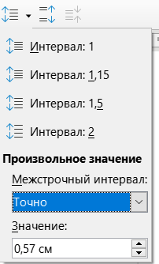конце.
* Выберите размер шрифта 18, гарнитура Mistral, цвет синий.
* Междустрочный интервал выберите двойной.

1. Сохраните ваш документ.

**Задание №4.** Откройте сохраненный ранее документ и продолжите в нем работу. Необходимо набрать формулы по образцу. Для этого на Панели инструментов открыть вкладку Вставка — Объект — Формула. В документе появится небольшой прямоугольник с серыми границами, в котором будет отображаться формула. После завершения ввода формулы, можно закрыть редактор клавишей **Esc** или щелкнув область за пределами формулы в основном документе. Двойной щелчок левой кнопкой мыши по формуле снова откроет редактор, позволяя изменить формулу. В диалоговом окне из выпадающего окна можно выбрать необходимый пункт (рис. 5).

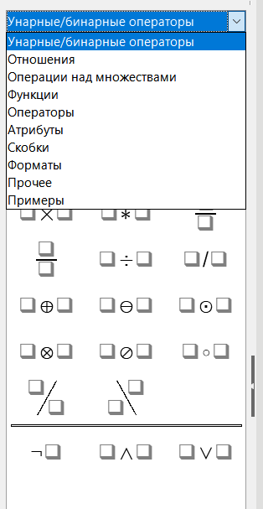

Рис. 5. Ввод формул

**Формулы для ввода:**

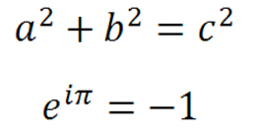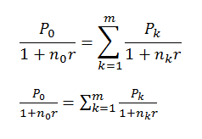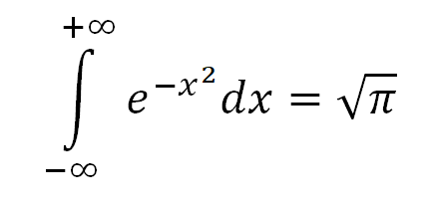

Сохраните документ.

**Задание №5.** Откройте сохраненный ранее документ и продолжите в нем работу.

Необходимо создать гиперссылки в документе.

**Гиперссылкой** называется цветной подчеркнутый текст или графическое изображение, выбор которого позволяет перейти к другому файлу или фрагменту файла.

Гиперссылками можно пользоваться не только в документах Интернет, но и в обычных документах, подготовленных в текстовых процессорах.

1. Наберите слова, приведенные ниже:

Маркетолог

Менеджер

Адвокат

Судья

Президент

Финансист

Бухгалтер

Конструктор

Администратор

Ведущий

Редактор

Банкир

2. К каждому слову найдите в сети Интернет определение и на самом слове необходимо сделать гиперссылку на тот сайт, на котором вы нашли определение.

Например, к слову преподаватель необходимо сделать гиперссылку на сайт, для этого:

а) находим определение в Интернете:

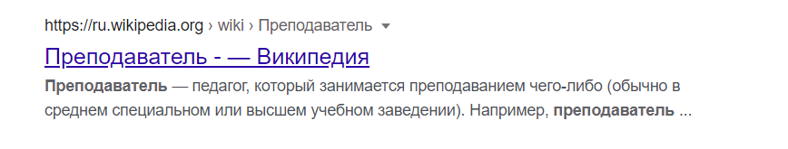б) открываем соответствующую ссылку, проверяем ее работоспособность:

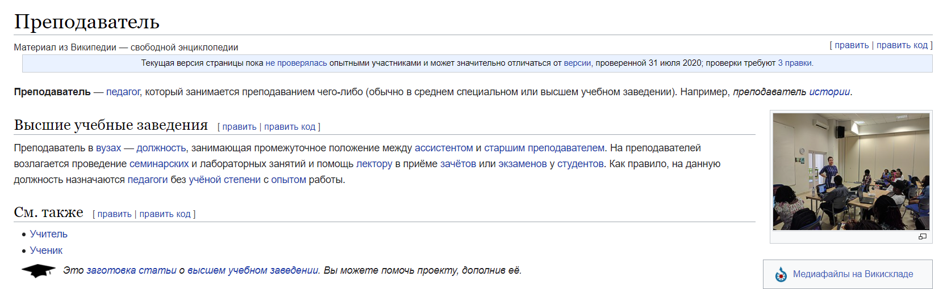в) в окне поиска копируем ссылку на сайт:



# г) Выделяем ЛКМ наше слово Преподаватель, затем на панели инструментов Вставка — Гиперссылка в выделенную строку вставляем наш скопированный из Интернета адрес и нажимаем ОК: Либо, воспользовавшись значком расположенным на Панели инструментов, проделываем ту же процедуру.

# 

# д) Если все проделано верно, то в результате манипуляций слово изменится на:

# [Преподаватель](https://ru.wikipedia.org/wiki/Преподаватель)

# е) При наведении курсора на слово, возникает надпись с подсказкой:

# 

# ж) При переходе по ссылке мы попадаем на сайт, который ранее нашли в Интернете**.**

# 3. Сохраните документ.

Сокращения

ПКМ — правая кнопка мыши

ЛКМ — левая кнопка мыши

ПК — персональный компьютер

LO – Libre Office

ИИ — искусственный интеллект

СПС — справочно-правовая система

т.е. - то есть

т.д. - так далее

т.к. - так как

т. п. - тому подобное

Кадырова, Г. Р. Практикум по информатике : учебное пособие / Г. Р. Кадырова. – Ульяновск : УлГТУ, 2016. – 247 с.

<http://venec.ulstu.ru/lib/disk/2016/201.pdf>

Конспект лекций по дисциплине «Коммуникативные технологии в управленческой практике». ФГАОУ ВПО «Казанский (Приволжский) федеральный университет». Казань 2014.

<https://kpfu.ru/portal/docs/F1682885099/Kommunikativnye.tehnologii.v.upravlencheskoj.praktike.pdf>

Кабашова Е.В. Методические указания к лабораторным работам. Направление подготовки дипломированного специалиста 080100 Экономика. Специальность 080105 Финансы и кредит. Уфа 2013.

<https://studfile.net/preview/4258147/>